**GÜNEŞ SİSTEMİ VE ÖTESİ: UZAY BİLMECESİ**

Uzay, yıldızlar, gezegenler ve meteorlarla doludur. Bunların her birine ise **gök cismi** denir.

**YILDIZ**

* Bulutsu denen gaz ve toz yığınlarının bir araya gelip sıkışması ile oluşur.
* Yıldızlar canlı değildir ancak; canlılar gibi doğar, büyür ve ölür.
* Ömrü sona eren yıldızlar şiddetli bir patlama ile parçalanır ve ortaya çıkan parçalar, uzay boşluğuna dağılır.
* Şekli genellikle küreseldir.
* Çevrelerine ısı ve ışık yayarlar.
* Yıldızların farklı renkte olması onların sıcaklıkları ile ilgilidir.

En sıcak yıldızlar mavi veya beyaz

Orta sıcaklıktaki yıldızlar sarı

Soğuk yıldızlar kırmızı renklidir.

***NOT:*** Güneş, gündüz görülebilen tek yıldızdır. Bir ısı ve ışık kaynağıdır. Ayrıca güneş orta sıcaklıkta ve orta büyüklükte bir yıldızdır.

***TAKIM YILDIZI:*** Romalılar ve Eski Yunanlılar, yıldız gruplarına hayvanların, çeşitli nesnelerin ve ünlü kişilerin isimlerini vermişlerdir. Dünya ‘dan bakıldığında bir arada duruyormuş gibi görünen yıldız gruplarına takım yıldızı denir.

Bu yıldızlar farklı büyüklük, sıcaklık ve özellikte olabilir.

*Örnek:* Büyük ayı,Küçük ayı, Ejderha, Çoban, Orion(Avcı),Kuzey Tacı, Herkül,Anka, Kuğu, Tavşan, Üçgen vb…..

**NOT:** Doğum tarihine göre belirlenen burçlar 12 takım yıldızının adıdır.

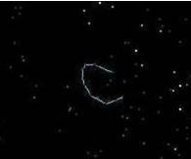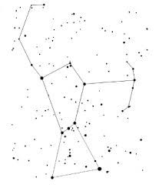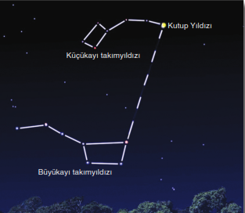

Kuzey Tacı Orion(Avcı)

***KUYRUKLU YILDIZ:*** Aslında birer yıldız değildirler. Bu gök cisimlerinin yapısında donmuş halde buzlar, gazlar ve tozlar bulunur. Bu yüzden kirli kartopu olarak da bilinirler.

Kuyruklu yıldızlar, güneş çevresindeki uzun ve geniş eliptik bir yörüngede dolanırlar. Güneşe yaklaştıklarında içerdikleri buz bir miktar erir. Buzla karışmış olan toz ve taş parçaları serbest kalır. Serbest kalan gaz, su buharı ve ince tozlar güneş rüzgârıyla itilir bu sayede kuyruk kısmı oluşur.

**NOT:** Halley kuyruklu yıldızı Dünya’dan 76 yılda bir gözlemlenmektedir.Dünya2dan en son gözlemlenen kuyruklu yıldız 2002’de gözlemlenen Ikaye-Zhang kuyruklu yıldızıdır.

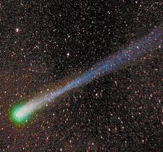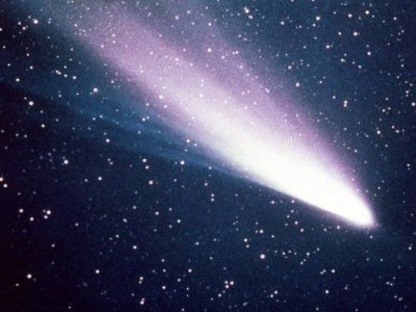

Halley Kuyruklu Yıldızı Ikaye-Zhang Kuyruklu Yıldızı

**YILDIZ KAYMASI:** Kuyruklu yıldızlardan kopan kaya ve toz parçaları Dünya’nın atmosferine geldiğinde sürtünmenin etkisiyle ısınır ve ince bir ışık çizgisi bırakır. Bu olaya yıldız kayması denir. Aslında yıldız kaymasında kayan bir yıldız yoktur.

Bu olaya yüksek bir hızla dünya atmosferine giren bir meteor da neden olabilir.

**METEOR VE GÖKTAŞI**

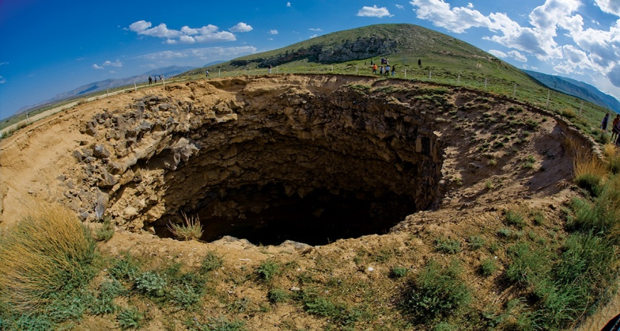

Gökyüzünde bir yerden kopup başka gök cisimlerinin çekim etkisine giren daha küçük gök cisimlerine **meteor** denir.

Atmosfere girerek yeryüzüne ulaşabilen meteorlara ise **göktaşı** denir.

Meteorlar düştükleri yerlerde ciddi hasarlar, çukurla oluşturabilirler. Oluşan bu çukurlara **meteor çukuru** denir. Ağrı- Doğubayazıt’taki göktaşı çukuru

Ancak bu çukur dünya üzerinde ise **göktaşı çukuru** olarak adlandırılır.

|  |  |
| --- | --- |
| **YILDIZLAR** | **GEZEGENLER** |
| Isı ve ışık kaynağıdır. | Isı ve ışık yaymazlar. Üzerine düşen ışığı yansıtırlar. |
| Sıcaktırlar. | Soğukturlar. |
| Boyutları çok büyüktür. | Boyutları çok küçüktür. |
| Yanıp sönen, titreşen ışık noktaları gibi gözükürler. | Disk şeklinde görünürler. Yansıttıkları ışık süreklidir.(Kesintisiz) |
| Gökyüzündeki konumları sabittir. | Gökyüzündeki konumları Güneş çevresindeki hareketlerinden dolayı değişkendir. |

***IŞIK YILI***

* Bir ışık yılı, ışığın boşlukta bir yılda aldığı uzaklıktır.
* Bir ışık yılı yaklaşık 9,46x1012 km dir.
* Bir zaman birimi değil, bir uzaklık birimidir.
* Güneş ile ona en yakın yıldız olan Proxima yıldızı arasındaki mesafe yaklaşık 4,2 ışık yılıdır.

***ASTRONOMi BiRiMi(AB)***

* Güneş sistemindeki gezegenlerin güneşe olan uzaklıklarıdır.
* Bir astronomi birimi güneş ile Dünya arasındaki uzaklığa eşittir.
* Yani bir astronomi birimi 149,6 milyon km dir.

**GÜNEŞ SiSTEMi**

Güneş sistemindeki gezegenler Güneş’e olan yakınlıklarına göre aşağıdaki gibi sıralanmıştır.

**1-MERKÜR**

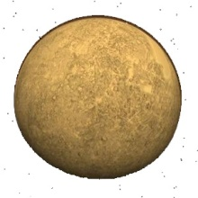

* Güneş sisteminin en küçük gezegenidir.
* Yüzeyinde çok sayıda krater vardır.
* Kendi etrafında çok yavaş döndüğünden gece ve gündüz arasındaki sıcaklık farkı çok fazladır.
* Atmosferi,uydusu ve halkası yoktur.

**2-VENÜS**

* 6. Büyük gezegendir.

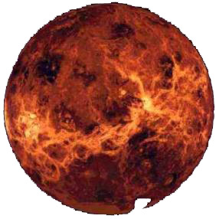

* Dünya ile yaklaşık olarak aynı büyüklükte olduğundan ”Dünya’nın ikizi” olarak da adlandırılır.
* Atmosferinde çok fazla CO2 olduğundan çok sıcaktır ve sera etkisi vardır.
* Güneş ve Ay’dan sonra gökyüzündeki en parlak cisimdir. Çünkü üzerine düşen ışığın çoğunu yansıtır.
* Uydu ve halkası yoktur.
* Dönüş yönü diğer gezegenlerin tersi yönündedir. Yani doğudan batıya doğru döner.

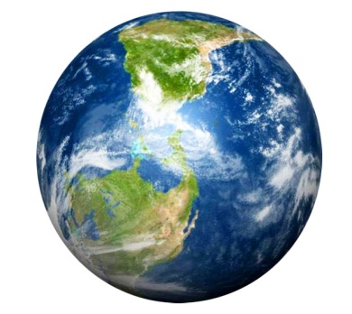

**3-DÜNYA**

* Güneş sisteminde üzerinde yaşam olan tek gezegendir.
* Ekseni hafif eğiktir.
* Bir uydusu vardır.(Ay)
* Halkası yoktur.

**4-MARS**

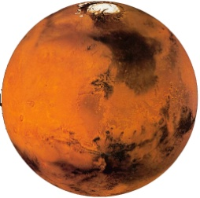

* Güneş sistemindeki 2. küçük gezegendir.
* Belirgin bir şekilde kırmızı-turuncu renkli gözüktüğünden “kızıl gezegen” olarak da bilinir.
* Halkası yoktur, 2 tane uydusu vardır.
* Yüzeyi Dünya’dan teleskopla görülebilir.

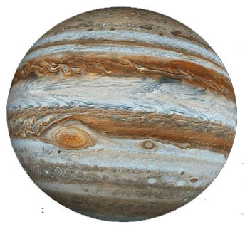

**5-JÜPİTER**

* Güneş sistemindeki en büyük gezegendir.
* Etrafında toz ve taş parçalarından oluşan ince karanlık bir halkası vardır.
* 63 tane uydusu vardır. Bunlardan Ganymade güneş sisteminin en büyük uydusudur.

**6-SATÜRN**

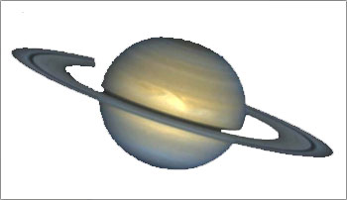

* 2. büyük gezegendir.
* Gaz, buz ve kaya parçalarından oluşan halkası vardır.
* Sıcaklık yaşanamayacak kadar düşüktür.
* 56 tane halkası vardır. En büyük uydusunun adı Titan dır.

**7-URANÜS**

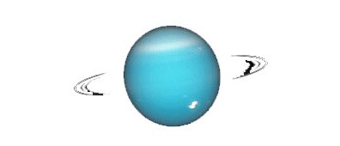

* 3. Büyük gezegendir.
* 10 halkası, 5 büyük,22 küçük toplam 27 tane uydusu vardır.
* Yüzeyi kalın bir buz tabakası ile kaplıdır.
* Yuvarlanan bir varil gibi yan yatmış olarak döner.
* Atmosferinde zehirli gazlar vardır.

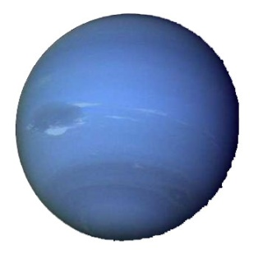

**8-NEPTÜN**

* Açık yeşil renkte görülür.
* Uranüs’ün ikizi gibidir.
* 13 tane uydusu vardır.

***NOT:*** Plüton 24/08/2006 tarihinde Uluslar arası gökbilim Birliğinin (IAU) yaptığı toplantıda gezegenlikten çıkarılarak “cüce gezegen” sınıfına alınmıştır.

***DÜNYA’NIN UYDUSU AY***

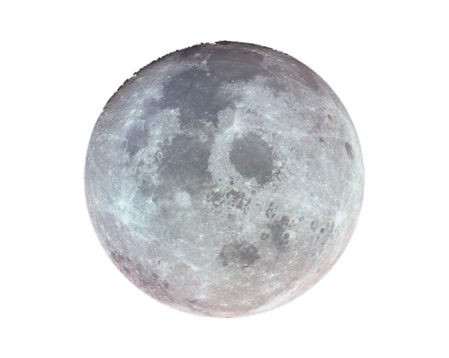

* Güneş sistemindeki gezegenlerin etrafında dolanan gök cisimlerine **uydu** denir.
* Dünya’nın tek uydusu ise AY’dır.
* Kütlesi,Dünya’nın kütlesinin seksende biri kadardır.
* Ay güneşten aldığı ışığı bize yansıtır.
* Atmosferi olmadığı için gece-gündüz arası sıcaklık farkı çok fazladır.
* Yüzeyi kraterlerle kaplıdır.
* Ay’ın Dünya etrafındaki konumuna göre farklı şekillerde görülmesine **Ay’ın evreleri** denir.
* Ay’ın üç çeşit hareketi vardır;

1. Kendi ekseni etrafında
2. Dünya’nın etrafında
3. Dünya ile birlikte Güneş’in etrafında

* Ay, kendi ekseni etrafında ve Dünya’nın etrafında dönüşünü aynı sürede (27,3 gün) tamamlar. Bu yüzden Dünya’dan Ay’ın hep aynı yüzü görülür.
* Ay, Dünya’ya güneşten daha yakın olduğu için Ay ile dünya arasındaki çekim kuvveti, Güneş ile Dünya arasındaki çekim kuvvetinden büyüktür.
* Ay ve Dünya arasındaki çekim kuvveti nedeniyle okyanus ve deniz sularında kabarma ve alçalma yani **gel-git** **olayı** görülür.
* Gel-git olayı günde 2 kez olur.
* Gel-git olayı il dördün ve son dördün evrelerinde en düşük; yeni ay ve dolunay evrelerinde ise en yüksek değerini alır.

**GÖKADA(GALAKSİ)**

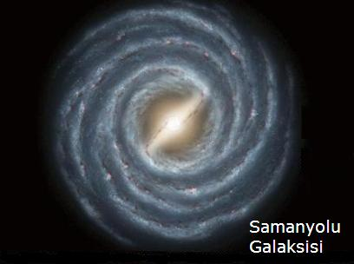

* Güneş, Dünya, Ay, yıldızlar, gezegenler ve bulutsular gökada denen büyük sistemleri oluştururlar.
* Gökadalar; sarmal, eliptik ve düzensiz şekilde olabilir.
* Dünyamızın içinde yer aldığı galaksi Samanyolu galaksisidir. Samanyolu galaksisi sarmal şekildedir ve merkezden dışa doğru açılan kollara sahiptir. Güneş sistemi ise **avcı kolunda** yer alır.
* Galaksilerin hareketleri yavaştır. Bizim galaksimiz kendi çevresindeki bir dönüşünü 230 milyon yılda tamamlar.

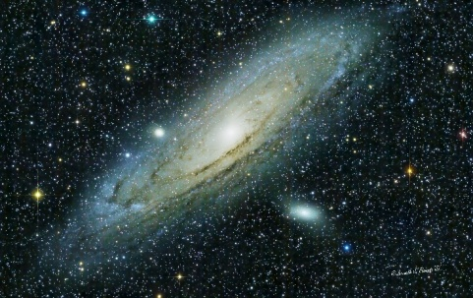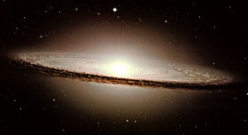

Andromeda galaksisi Sombrero galaksisi

***NOT:*** Gökadaların da içinde yer aldığı, aralarındaki boşluklarla beraber gök cisimlerinin tümüne **evren** denir. Dünya dışındaki evren parçası ise **uzay** olarak adlandırılır.

***UZAY ARAŞTIRMALARI***

* Uzay araştırmalarıyla ilgili konularda Türk gök bilimcilerin çok önemli katkıları olmuştur. Uluğ Bey,Kadızade Rumi,Gıyaseddin Cemşid, Ali Kuşçu önemli gök bilimcilerdir.
* Ali Kuşçu 15. Yüzyılın en önemli gökbilimcilerindendir. Ay’ın ilk haritasını çizmiştir. Eserlerinden en önemlisi Risale Fi’l-Hey (Astronomi Risalesi)dir.
* İlk medeniyetler yıldızların konumlarını bulmada, yön bulmada, Ay’ın ve Güneş’in konumlarını da zaman belirlemede kullanmışlardır. Ay ve güneş’in görünür hareketlerine bağlı olarak takvimler oluşturmuşlardır.

***NOT:****Hollandalı gözlükçü Hans Lippershey 1608 yılında ilk teleskopu yapmıştır. Astronomide kullanılacak ilk teleskopu ise 1609 yılında Galileo yapmıştır. Galileo bu teleskopla gezegenlerin Dünya’nın değil Güneş’in çevresinde döndüğünü ispatlamıştır.*

* Teleskoplar yardımıyla gök cisimlerinin hareketini ve yapısını inceleyen bilim insanları **gök bilimci** olarak adlandırılır.
* Uzayı gözlemleyebilmek için kurulmuş, içinde gözlem aletleri bulunan binalara **gözlemevi (rasathane)** denir.
* Rasathaneler şehir ışıklarından uzak tepelere kurulur.
* 16/07/1969 da Neil Armstrong,Edwin Aldrin ve Michael Collins adlı üç astronot(kozmonot) Ay’a ayak basmışlardır.

**UZAY ARAÇLARI**

* Gezegenlerin çok önemli görüntülerini çekip yollayan **uzay sondaları** diğer gezegenlere gönderilmiştir.
* İnsan eliyle yapılan **yapay uydular** dünya’yı gözlemler, atmosferdeki değişimleri belirler, radyo,tv,telefon iletişimini sağlar ve uzay çalışmalarına yardım eder.
* **Uzay istasyonları**, insanların içinde uzun süre kalıp araştırma yapabileceği büyük uydulardır. Uzay’da araştırma yapmaya yararlar.
* **Uzay mekikleri** uzay istasyonlarına bağlanır, onlara malzeme taşır, yörüngeye uydu yerleştirir, uyduları onarır, uzay seyahatlerini yapar.
* Uzayda araştırma yapacak araçlar için ileri teknoloji ile aletler geliştirilmiştir. Dijital saatler, teflon,basınca dayanıklı uzay elbisesi,ısıya çok dayanıklı ve hızlı araçlar, radyasyondan koruyan araçlar,uzayda kullanılan tükenmez kalem,diş teli, alüminyum folyo bu teknoloji ürünlerinden bazılarıdır.
* Astronotların özel kıyafetleri onları uzayda hareket eden küçük toz parçalarından korur, vücut sıcaklığını sabit tutar, radyasyondan korur ve hava basıncı olmadığı için bunun yol açacağı tehlikelerden korur.
* Uzay roketlerinin taşıdığı yüklerde zaman zaman patlamalar olur, bunun sonucunda açığa çıkan enkazlar uzaya yayılmıştır. Ömrü bitmiş uydular da uzayda serbest halde dolaşmaktadırlar. İşte tüm bu cisimler yakıt tankları ve uzay aracı artıkları **uzay kirliliğini** oluşturur.
* Uzay araçlarının yörüngelere en az seviyede kirlilik oluşturacak şekilde yerleştirilmesi, ömrü tükenen uyduların ve uzay araçlarının Dünya’ya kontrollü şekilde düşmesi kirliliğin önlenebilmesi için alınabilecek önlemlerden bazılarıdır.

Şeyma KÖKSAL

Fen ve Teknoloji Öğretmeni ☺